取材申込用紙
生物多様性アクション大賞事務局宛
FAX送信先：03-5459-2194 (12⽉3⽇締切)
（または、E-mail: press@cepajapan.org ）
＜⽣物多様性アクション⼤賞 2018授賞式＞
■日程：2018年12月7日（⾦）
■時間：13：30～17：00（受付13：00～）
■会場：東京ビッグサイト会議棟7階701・702会議室
御媒体名
御社名
ご出席者名 | （他 名）
電話番号
Eメール
備 考
■アクセス
【電⾞】
りんかい線「国際展示場」駅下⾞ 徒歩7分
ゆりかもめ「国際展⽰場正門」駅下⾞ 徒歩3分
その他、バス（都営、リムジン、京急）、⽔上バス、⾞のアクセスはこちらをご覧下さい。
東京ビッグサイト公式HP
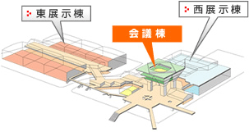
http://www.bigsight.jp/access/transportation/
ゆりかもめ
国際展示場正門駅方面から
水上バス
有明客船ターミナル方面から
りんかい線
国際展示場駅方面から
＜会場図＞
エコプロ2018展会場
授賞式会場
会議棟7階 701・702会議室

